1,
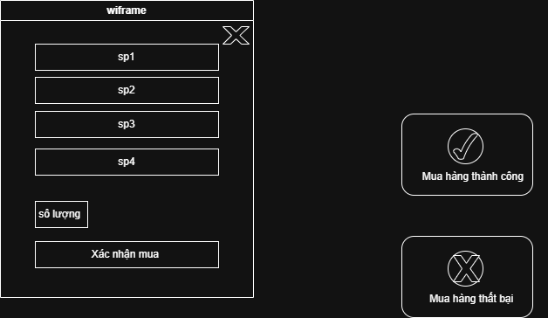
2,
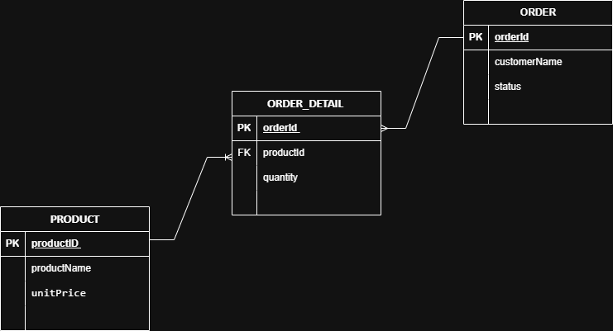
3,
Bảng nhập ban đầu có cột productName1, productName2 đã vi phạm 1NF (thuộc tính lặp nhóm).

Giải pháp: tách thành bảng ORDER_DETAIL để lưu nhiều sản phẩm trong một đơn hàng mà không phát sinh cột thừa.
4,
• Bản gốc: “Hệ thống phải hiển thị danh sách sản phẩm và phản hồi thông báo đặt hàng một cách nhanh chóng, mượt mà.”
• Viết lại: “Hệ thống phải hiển thị danh sách sản phẩm trong vòng ≤ 2 giây và phản hồi thông báo kết quả đặt hàng (thành công hoặc lỗi) trong vòng ≤ 1 giây sau khi khách hàng xác nhận.”

